製品別比較表(標準品との比較)
 | 後発品 |  | 標準品
商品名 | イソプロ消毒液50％「NP」 |  | 50％イソプロピルアルコール
販売会社名 | ニプロ株式会社
規格「一般名」 | 「日本薬局方 イソプロパノール」 50vol％ 含有
薬効分類 | 外用殺菌消毒剤
薬 価 | 3.80円／50％10mL |  | 3.90円／50％10mL
10mL薬価差 | 0.10円
効能･効果 | 手指・皮膚の消毒、医療機器の消毒 【標準品と同じ】
用法･用量 | 通常、本剤をそのまま用いる。 【標準品と同じ】
添加物 | ― |  | ―
規制区分  貯 法 | ―  密栓し、室温保存 火気を避けて保存 3年 |  | ―  気密容器に入れ、火気を避けて保存 3年
製 剤 | 外 観 | 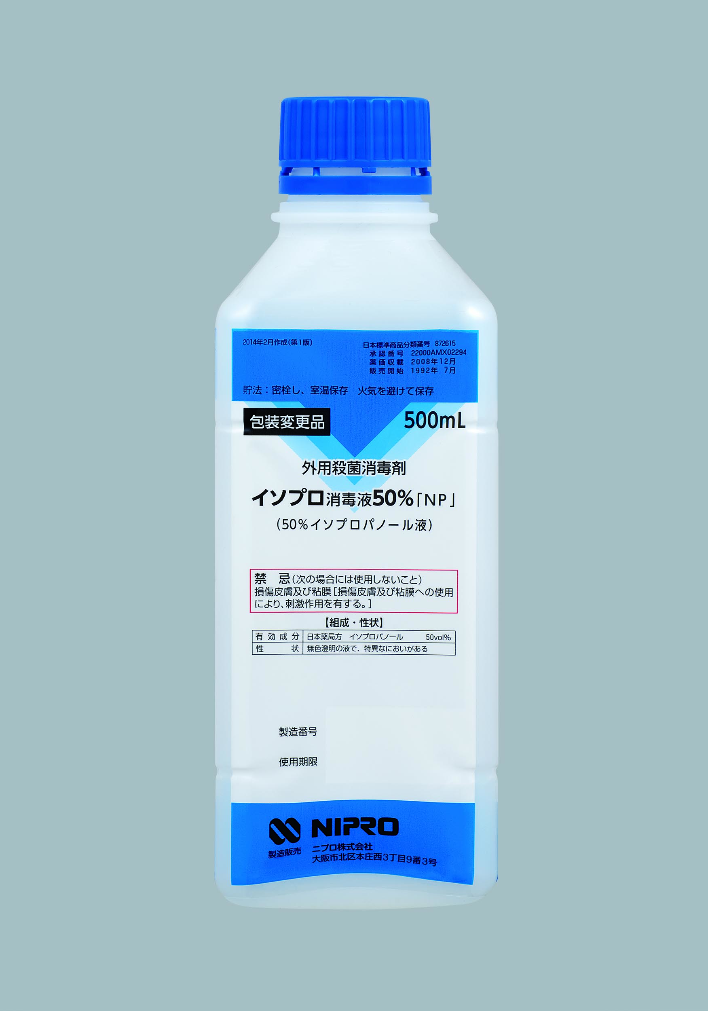500mL | 外 観
製 剤 | 性 状 | 無色澄明の液で、特異なにおいがある | 性 状 | 無色澄明の液で、特異なにおいがある。
薬物動態  (生物学的  同等性) | ※イソプロピルアルコールとして  イソプロ消毒液50％「NP」と標準製剤(液剤、50vol％）の殺菌効力試験［最小発育阻止濃度（MIC）測定法・フェノール係数値測定法・Kelsey－Sykes改良法］を行った結果、in vitroにおいて両剤の生物学的同等性が確認された。
  供試菌 | MIC（vol％）※
  供試菌 | イソプロ消毒液50％「NP」 | 標準製剤
  P．aeruginosa IFO 13275 | 10.0 | 10.0
  P．vulgaris IFO 3988 | 10.0 | 10.0
  E．coli IFO 3806 | 10.0 | 10.0
  S．aureus IFO 12732 | 12.5 | 12.5
  S．epidermidis IFO 12993 | 6.25 | 6.25
  E．cloacae IFO 13595 | 6.25 | 6.25
備考
担当者、連絡先

